Αγία Παρασκευή, Τρίτη 23 Μαρτίου 2021

Δ Ε Λ Τ Ι Ο Τ Υ Π Ο Υ

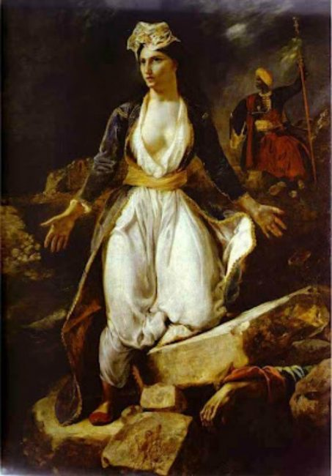
Σήμερα, Τρίτη 23 Μαρτίου 2021, πραγματοποιήθηκε με εξαιρετική επιτυχία το Διαδικτυακό Μαθητικό Συνέδριο με θέμα «21 ερωτήματα για το ΄21» που διοργάνωσε η Ελληνογαλλική Σχολή «Ευγένιος Ντελακρουά» υπό την αιγίδα της Δ.Δ.Ε. Β΄ Αθήνας.
Τις εργασίες του συνεδρίου άνοιξε ο Γενικός Διευθυντής της Ελληνογαλλικής Σχολής Ευγένιος Ντελακρουά, κος Damien Ganier, και χαιρέτισαν με διαδικτυακή παρέμβαση: εκ μέρους του Υπουργείου Παιδείας και Θρησκευμάτων, η Υφυπουργός κα Ζέτα Μακρή, ο Περιφερειακός Διευθυντής Εκπαίδευσης Αττικής, κος Γεώργιος Κόσυβας, ο Διευθυντής Δ.Ε Β΄ Αθήνας, κος Ιωάννης Ψαχούλας, ο Πρόεδρος της Οργανωτικής Επιτροπής του συνεδρίου και πρώην Διευθυντής Δ.Ε Β΄ Αθήνας, κος Αθανάσιος Φαλούκας, η Συντονίστρια Εκπαιδευτικού Έργου, κα Αλεξάνδρα Ασημακοπούλου, εκ μέρους του ΙΕΠ η κα Χρύσα Σοφιανοπούλου, ο Δήμαρχος Αγίας Παρασκευής, κος Βασίλειος Ζορμπάς και τέλος, η πρόεδρος της Επιτροπής «Ελλάδα 2021», κα Γιάννα Αγγελοπούλου –Δασκαλάκη με γραπτό μήνυμα.
Η Πρύτανης, καθηγήτρια Νεότερης και Σύγχρονης Ιστορίας στο Πάντειο Πανεπιστήμιο, κα Χριστίνα Κουλούρη και ο Διευθυντής του Μουσείου της Πόλεως των Αθηνών–Ιδρύματος Βούρου-Ευταξία, κος Στέφανος Καβαλλιεράκης, υπεύθυνοι της Επιστημονικής Επιτροπής του συνεδρίου, παρενέβησαν με σύντομες εισηγήσεις σχετικά με το θέμα.
Οι πρωταγωνιστές της εκπαιδευτικής αυτής δράσης ήταν οι μαθήτριες και οι μαθητές από τα σχολεία: Λύκειο Ελληνογαλλικής Σχολής «Ευγένιος Ντελακρουά», 1^{ο} Γελ Παπάγου, 3^{ο} Γελ Αγ. Παρασκευής, 4^{ο} Γελ Αγ. Παρασκευής, 1^{ο} Γελ Χολαργού, 1^{ο} Γελ Πεύκης, 1^{ο} Πρότυπο Γελ Αθηνών «Γεννάδειο», Πρότυπο Γελ Αναβρύτων, Πρότυπο Γελ Βαρβακείου Σχολής, Γελ Πικερμίου, Γελ Πολύτροπη Αρμονία, Ελληνογερμανική Αγωγή, Ελληνογαλλική Σχολή «Jeanne d’Arc», «Βλέμμα Εφήβων»-Ίδρυμα Μιχάλης Κακογιάννης οι οποίοι παρουσίασαν τις εργασίες που εκπόνησαν ομαδοσυνεργατικά με την καθοδήγηση των καθηγητών τους και τις κατευθύνσεις της επιστημονικής επιτροπής.
Η πρωτοτυπία, η ευρηματικότητα, το ερευνητικό πνεύμα και η ποικιλομορφία χαρακτήρισαν τις εισηγήσεις των σχολείων. Αναδείχθηκαν πολλές και ενδιαφέρουσες πτυχές της περιόδου, όπως ο ρόλος των γυναικών στην Επανάσταση, η συμβολή των Φιλελλήνων, η καθημερινή ζωή, η Εκπαίδευση, η διαμάχη στο γλωσσικό ζήτημα, η Ιατρική και η υγεία εκείνα τα χρόνια.
Το συνέδριο παρακολούθησαν πλέον των 3.500 μαθητών, σε ζωντανή αναμετάδοση, από τα ακόλουθα σχολεία της Περιφέρειας Αττικής:
- από τη διεύθυνση δ.ε. α΄αθήνας : 1^{ο} προτυπο γελ αθηνων «γενναδειο», 2^{ο} γελ ν. φιλαδελφειας, 4^{ο} γελ αθηνων, 16^{ο} γ/σιο αθηνας, γ/σιο καρεα, γελ καρεα
- απο τη Δ.Δ.Ε β΄αθήνας : γ/σιο και λυκειο της ελληνογαλλικης σχολης «ευγενιος ντελακρουα», 1^{ο} γ/σιο κηφισιας, 1^{ο} γ/σιο χολαργου, 1^{ο} γ/σιο μελισσιων, 1^{ο} γελ χολαργου, 2^{ο} γελ χαλανδριου, προτυπο γελ αναβρυτων, 4^{ο} γυμνασιο μεταμορφωσης, 1^{ο} γελ αγ. παρασκευης, γυμνασιο pierce-αμερικανικο κολλεγιο ελλαδος, 5^{ο} γ/σιο χαλανδριου, 2^{ο} γελ ηρακλειου, 3^{ο} γ/σιο αμαρουσιου, 3^{ο} γελ αγ. παρασκευης, 6^{ο} γ/σιο χαλανδριου, 6^{ο} γελ ν.ιωνιας, 5^{ο} γ/σιο χαλανδριου, γυμνασιο μεταμορφωσης-ηρακλειου, 1^{ο} γελ πευκης, 2^{ο} γελ πευκης, γε.ε.λ. ριζαρείου σχολής, 4^{ο} γελ αγ. παρασκευης, 2^{ο} γελ χολαργού, 1^{ο} γελ παπαγου, προτυπο γελ βαρβακειου σχολης, 1º γυμνάσιο ΒΡΙΛΗΣΣΙΩΝ
- από τη Δ.Δ.Ε. γ΄αθήνας : 1^{ο} γελ πετρουπολης, 5^{Ο} ΓΕΛ ΠΕΤΡΟΥΠΟΛΗΣ ,2^{ο} επαλ αιγαλεω, γελ πολυτροπη αρμονια
- από τη Δ.Δ.Ε. δ΄αθήνας : το 1^{ο} γελ ταυρου
- από τη Δ.Δ.Ε. πειραια : 1^{ο} γελ πειραια, 4^{ο} γυμνασιο πειραια, και τα 12 τμήματα του 7^{ου} γελ πειραια, 15^{ο} γελ πειραια, προτυπο γελ ιωνιδειου σχολης πειραια, 1^{ο} γ/σιο καλλιπολης, 2^{ο} γ/σιο δραπετσωνας, ελληνογαλλικη σχολη «jeanne d’arc»
- από τη Δ.Δ.Ε. ανατ. αττικης : γ/σιο κερατεας, 1^{ο} γελ κορωπιου, γ/σιο και λυκειο του μεθοδικου εκπαιδευτηριου, 2^{ο} γελ αχαρνων, 4^{ο} γελ αχαρνων, γελ πικερμιου, γελ καπανδριτιου, γελ θρακομακεδονων, ελληνογερμανικη αγωγη
- από τη Δ.Δ.Ε. δυτ. αττικης: το 1^{ο} γυμνασιο ελευσινας-ΑΙΣΧΥΛΕΙΟ και
- από τη Δ.Δ.Ε ΚΥΚΛΑΔΩΝ : TO Γ/ΣΙΟ με ΛΥΚΕιακές τάξεις ΣΧΟΙΝΟΥΣΑΣ.

Τις εργασίες του συνεδρίου έκλεισαν τα μέλη της Επιστημονικής και Οργανωτικής Επιτροπής οι κ.κ, Ιωάννα Σαββινίδου, Υποδιευθύντρια του Λυκείου της Ελληνογαλλικής Σχολής «Ευγένιος Ντελακρουά» και η Μαρία Κουτούση, φιλόλογος, Δ.Δ.Ε. Β΄ Αθήνας με ευχαριστίες προς όλους της συντελεστές της άψογης διοργάνωσης.

-----------------------------------

